Приложение 1
Утверждено решением
Совета депутатов МО
«Город Гатчина»
от «30» сентября 2008г.№ 57

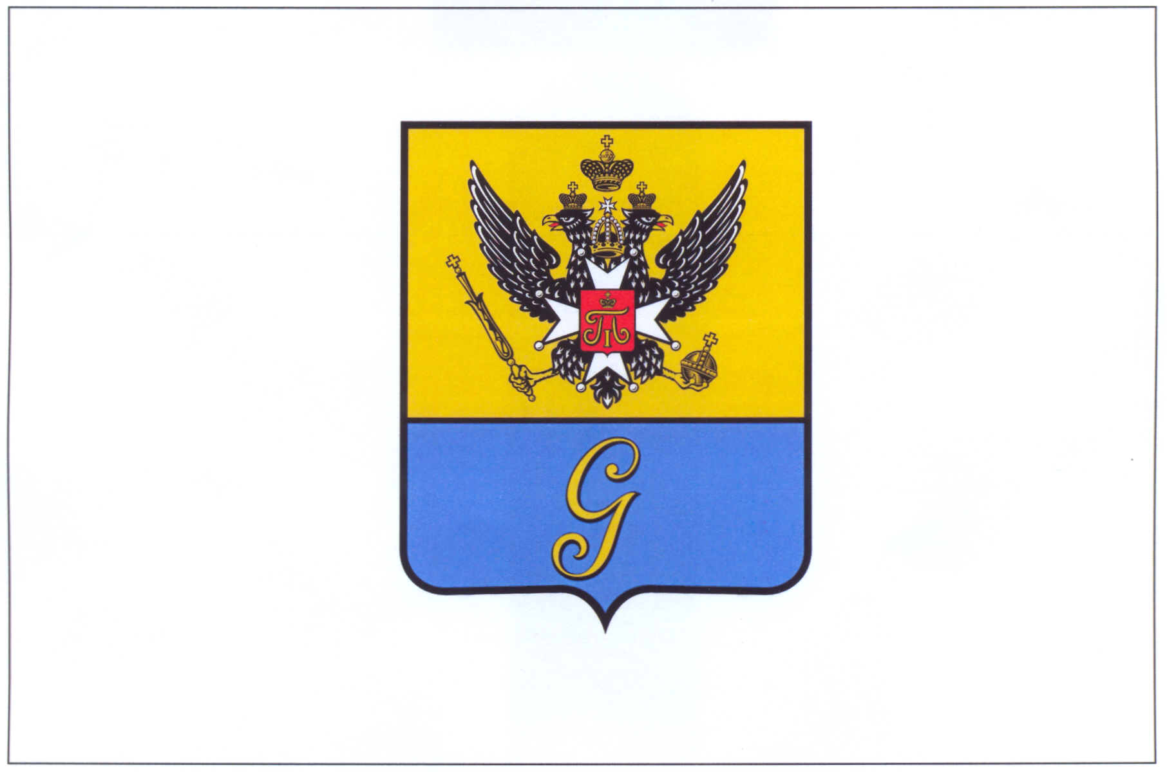
Флаг города Гатчина

